Identificación de entidades y relaciones
Identificación de entidades
USUARIO

Atributo | Tipo | Restricción
idUsuario | BIGINT | PK, NOT NULL
nombres | VARCHAR(80) | NOT NULL
apellidos | VARCHAR(80) | NOT NULL
correo | VARCHAR(160) | UNIQUE, NOT NULL
contrasena | VARCHAR(255) | NOT NULL
fotoPerfil | VARCHAR(255) | NULL
estadoVerificacion | BOOLEAN | NOT NULL

ADMINISTRADOR

Atributo | Tipo | Restricción
idUsuario | BIGINT | PK, FK → Usuario, NOT NULL
nivelAcceso | VARCHAR(30) | NOT NULL

VETERINARIO

Atributo | Tipo | Restricción
idUsuario | BIGINT | PK, FK → Usuario, NOT NULL
numeroLicencia | VARCHAR(50) | UNIQUE, NOT NULL

PROPIETARIO

Atributo | Tipo | Restricción
idUsuario | BIGINT | PK, FK → Usuario, NOT NULL
tipoCuenta | VARCHAR(20) | NOT NULL

MASCOTA

Atributo | Tipo | Restricción
idMascota | BIGINT | PK, NOT NULL
idPropietario | BIGINT | FK → Propietario, NOT NULL
nombre | VARCHAR(80) | NOT NULL
especie | VARCHAR(50) | NOT NULL
raza | VARCHAR(80) | NOT NULL
sexo | VARCHAR(1) | NOT NULL
fechaNacimiento | DATE | NOT NULL
color | VARCHAR(60) | NULL
estadoReproductivo | VARCHAR(30) | NOT NULL
estadoDisponibilidad | VARCHAR(30) | NOT NULL

SOLICITUD

Atributo | Tipo | Restricción
idSolicitud | BIGINT | PK, NOT NULL
idUsuarioSolicitante | BIGINT | FK → Usuario, NOT NULL
idMascota (destino) | BIGINT | FK → Mascota, NOT NULL
idMascotaOrigen | BIGINT | FK → Mascota, NULL
tipoSolicitud | VARCHAR(20) | NOT NULL
fechaSolicitud | DATETIME | NOT NULL
estadoSolicitud | VARCHAR(20) | NOT NULL

PUBLICACION

Atributo | Tipo | Restricción
idPublicacion | BIGINT | PK, NOT NULL
idUsuario | BIGINT | FK → Usuario, NOT NULL
idMascota | BIGINT | FK → Mascota, NOT NULL
tipoPublicacion | VARCHAR(20) | NOT NULL
fechaPublicacion | DATETIME | NOT NULL
estado | VARCHAR(20) | NOT NULL

MENSAJE

Atributo | Tipo | Restricción
idMensaje | BIGINT | PK, NOT NULL
idUsuarioEmisor | BIGINT | FK → Usuario, NOT NULL
idUsuarioReceptor | BIGINT | FK → Usuario, NOT NULL
contenido | VARCHAR(255) | NOT NULL
fechaEnvio | DATE | NOT NULL

HISTORIAL_MEDICO

Atributo | Tipo | Restricción
idHistorial | BIGINT | PK, NOT NULL
idVeterinario | BIGINT | FK → Veterinario, NOT NULL
alergias | VARCHAR(150) | NULL
enfermedades | VARCHAR(150) | NULL
cirugias | VARCHAR(150) | NULL
tratamientos | VARCHAR(150) | NULL

VACUNA

Atributo | Tipo | Restricción
idVacuna | BIGINT | PK, NOT NULL
idHistorial | BIGINT | FK → Historial_Medico, NOT NULL
nombreVacuna | VARCHAR(100) | NOT NULL
fechaAplicacion | DATETIME | NOT NULL
fechaProximaDosis | DATE | NULL

DOCUMENTO_VETERINARIO

Atributo | Tipo | Restricción
idDocumento | BIGINT | PK, NOT NULL
idVeterinario | BIGINT | FK → Veterinario, NOT NULL
idHistorial | BIGINT | FK → Historial_Medico, NOT NULL
tipoDocumento | VARCHAR(50) | NOT NULL
fechaCarga | DATETIME | NOT NULL
estadoValidacion | VARCHAR(20) | NOT NULL

EVALUACION_VETERINARIA

Atributo | Tipo | Restricción
idEvaluacionVet | BIGINT | PK, NOT NULL
idVeterinario | BIGINT | FK → Veterinario, NOT NULL
idMascota | BIGINT | FK → Mascota, NOT NULL
diagnostico | VARCHAR(255) | NOT NULL
observaciones | VARCHAR(255) | NULL
aptitudCruza | BOOLEAN | NOT NULL
aptitudAdopcion | BOOLEAN | NOT NULL
fechaEvaluacion | DATETIME | NOT NULL

EVALUACION_COMPATIBILIDAD

Atributo | Tipo | Restricción
idEvaluacion | BIGINT | PK, NOT NULL
idMascotaOrigen | BIGINT | FK → Mascota, NOT NULL
idMascotaDestino | BIGINT | FK → Mascota, NOT NULL
porcentajeCompatibilidad | DECIMAL(5,2) | NOT NULL
recomendacion | VARCHAR(255) | NOT NULL
fechaEvaluacion | DATETIME | NOT NULL

FOTOGRAFIA

Atributo | Tipo | Restricción
idFoto | BIGINT | PK, NOT NULL
idMascota | BIGINT | FK → Mascota, NOT NULL
urlImagen | VARCHAR(255) | NOT NULL
pesoKb | INT | NOT NULL
revisaIA | BOOLEAN | NOT NULL, DEFAULT FALSE
motivoRechazo | VARCHAR(150) | NULL

CONFIGURACION_PRIVACIDAD

Atributo | Tipo | Restricción
idConfiguracion | BIGINT | PK, NOT NULL
idUsuario | BIGINT | FK → Usuario, NOT NULL
campo | VARCHAR(50) | NOT NULL
visibilidad | VARCHAR(20) | NOT NULL

ANTECEDENTE_GENETICO

Atributo | Tipo | Restricción
idAntecedente | BIGINT | PK, NOT NULL
idMascota | BIGINT | FK/UQ → Mascota, NOT NULL
linaje | VARCHAR(50) | NULL
enfermedadesHereditarias | VARCHAR(50) | NULL
gradoParentesco | VARCHAR(50) | NULL

Identificación de relaciones

Nombre de la relación | Entidad A | Card. A | Entidad B | Card. B | Cardinalidad global | Participación (A/B)
es un | Usuario | ‖ | Administrador | ‖ | 1:1 | Parcial / Total
es un | Usuario | ‖ | Veterinario | ‖ | 1:1 | Parcial / Total
es un | Usuario | ‖ | Propietario | ‖ | 1:1 | Parcial / Total
posee | Propietario | ‖ | Mascota | o< | 1:N | Parcial / Total
adjunta | Mascota | ‖ | Fotografia | |< | 1:N | Total / Total
se publica en | Mascota | o| | Publicacion | o< | 1:N | Parcial / Total
publica | Usuario | o| | Publicacion | o< | 1:N | Parcial / Total
envia | Usuario | o| | Solicitud | o< | 1:N | Parcial / Total
es mascota destino | Mascota | o| | Solicitud | o< | 1:N | Parcial / Total
es mascota origen | Mascota | o| | Solicitud | o< | 1:N | Parcial / Parcial
tiene antecedentes | Mascota | o| | Antecedente_Genetico | ‖ | 1:1 | Parcial / Total
configura | Usuario | o| | Configuracion_Privacidad | o< | 1:N | Parcial / Total
usuario emisor | Usuario | o| | Mensaje | o< | 1:N | Parcial / Total
usuario receptor | Usuario | o| | Mensaje | o< | 1:N | Parcial / Total
valida | Veterinario | o| | Documento_Veterinario | o< | 1:N | Parcial / Total
adjunta evidencia | Historial_Medico | o| | Documento_Veterinario | o< | 1:N | Parcial / Total
incluye | Historial_Medico | o| | Vacuna | o< | 1:N | Parcial / Total
realiza | Veterinario | o| | Evaluacion_Veterinaria | o< | 1:N | Parcial / Total
es evaluada en | Mascota | o| | Evaluacion_Veterinaria | o< | 1:N | Parcial / Total
mascota origen | Mascota | o| | Evaluacion_Compatibilidad | o< | 1:N | Parcial / Total
mascota destino | Mascota | o| | Evaluacion_Compatibilidad | o< | 1:N | Parcial / Total

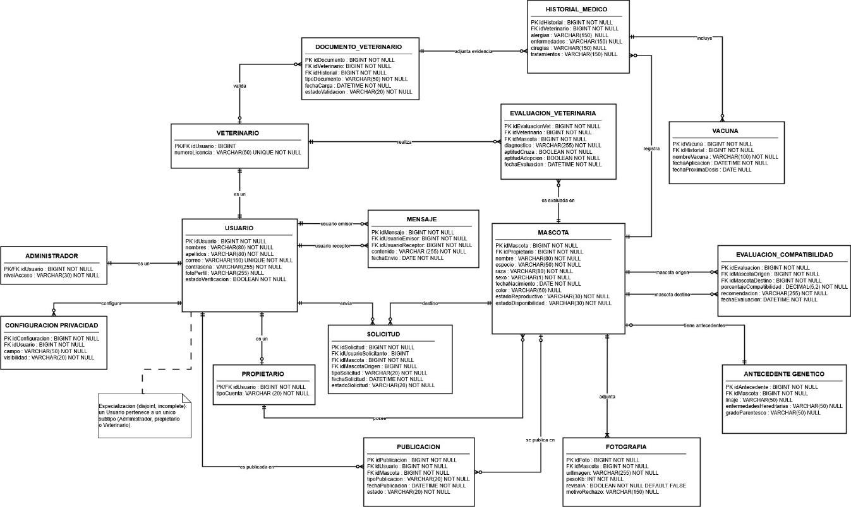

Diagrama de clases UML
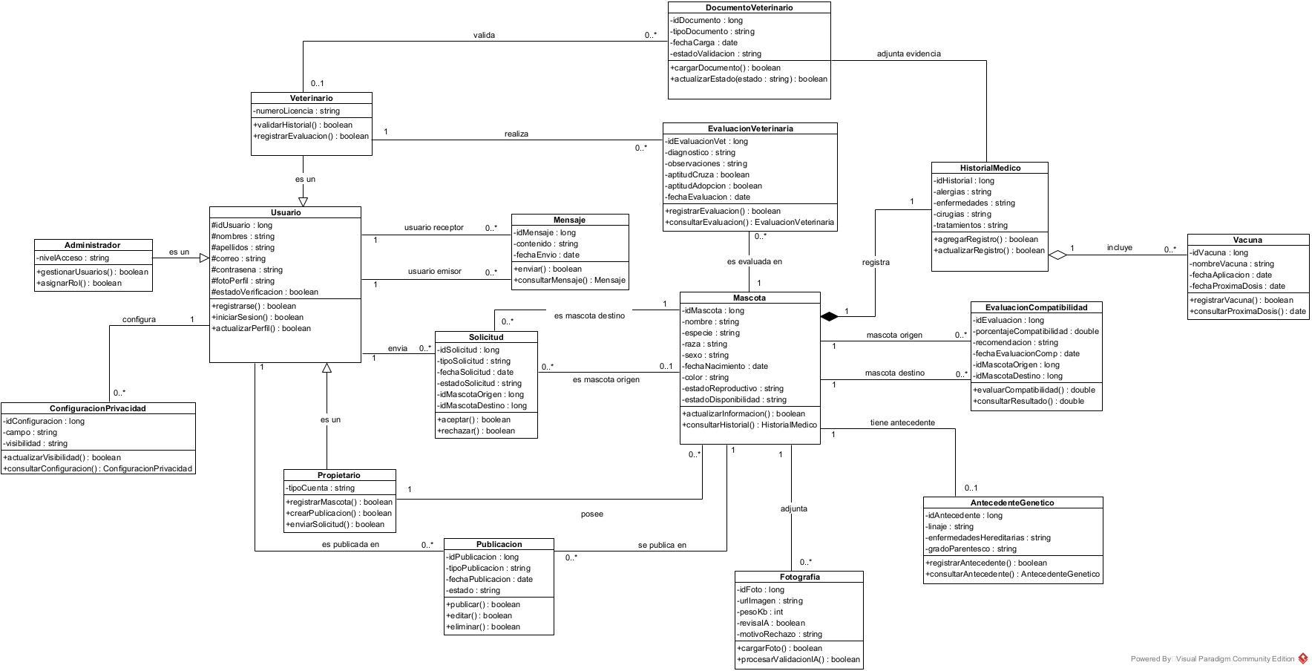

Anexo C.1 Diagrama ER
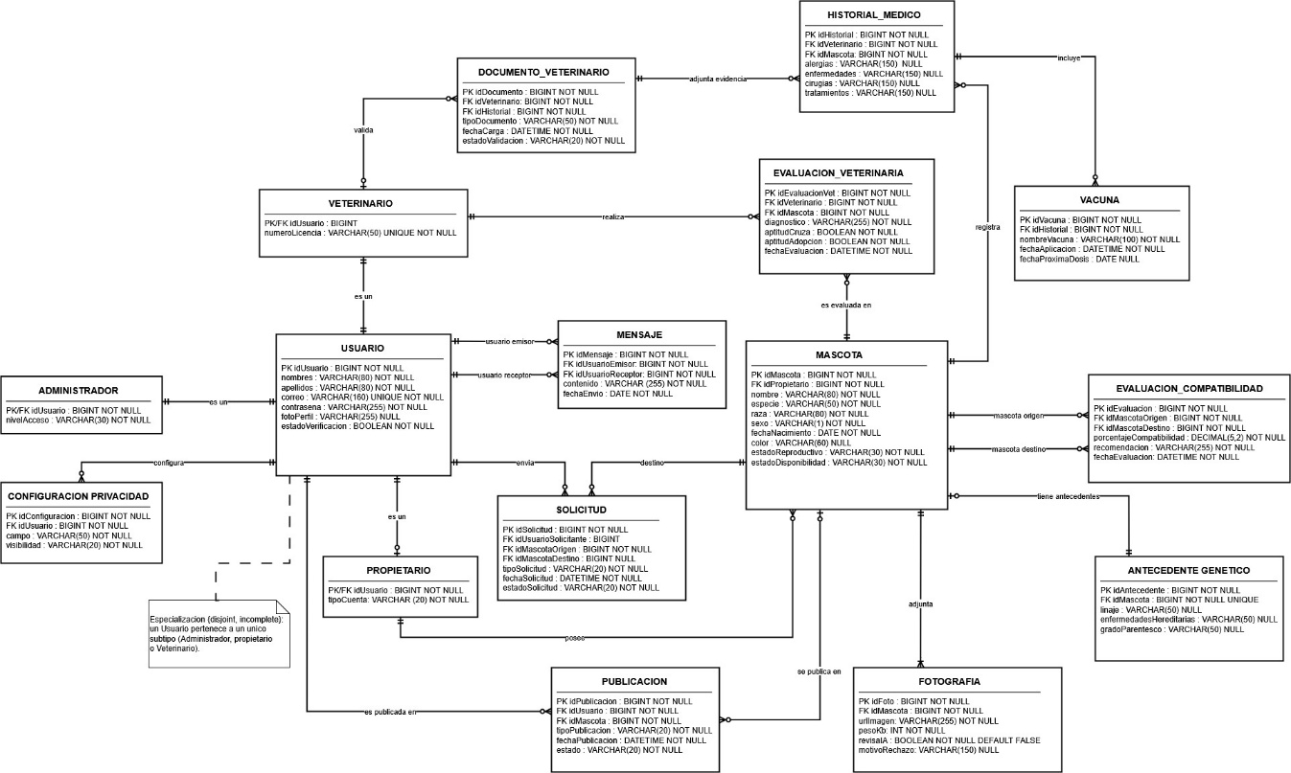

Anexo C.2 Diagrama de clases UML


